上海应用技术大学易班建设情况概述
上海应用技术大学易班建设紧盯师生需求，秉持“呈现师生想要的大学”为宗旨，力求丰富易班内容建设，活用网络形式引入思政教育元素，以易班作为师生线上交流互动的主阵地，汇集校内外丰富的教育教学资源进入易班优课，将党史学习、新生教育等主题活动全面覆盖优课学习，拓展学生网络思政教育的广度和深度，在易班用最贴心便利的网络服务和最全面的校园生活资讯吸引广大学生，指导学生自主开发的创意易班功能应用APP为师生服务，使我校易班成为引领校园网络文化潮流的高校大学生网络互动示范社区。
一、机构机制及经费保障
根据上海市教委的要求，学校不断强化易班建设领导小组职能，明确由学校主要领导担任校易班建设领导小组组长，由学校学生处、教务处、信息化技术中心、宣传部、财务处、研究生部、团委、后保处、马教部等部门负责人任领导小组成员，统筹规划易班各项建设任务。学校易班发展中心被评选为上海市高校易班建设示范中心。中心由学工部专职人员管理，明确学工部组织协调职责，由学工部长担任中心主任。学校易班建设由三方共同推进：学工部落实易班建设各项任务，为其他部门开展易班建设提供支持；教务部门负责基于易班的教育教学资源建设；信息部门负责基于易班的信息化平台建设。宣传、财务、研究生部、团委、后勤等部门为易班建设提供保障。
易班建设工作已纳入学校党政工作重点，给予学生活动经费、设备购置经费和人员经费等必要支持。预算专门经费支持易班分站特色项目和易班示范班创建，解决二级学院易班建设经费问题。学校精心打造以易班工作站为人员主体的三大中心和两大实体——易班学生运行管理中心、易班学生活动中心和易班学生自媒体中心，提供必要的办公场地和电脑、打印机、相机等办公设备配套，建设以易班活动和文创体验为一体的易班体验中心和以文化沙龙、咖啡售书为一体的易班实体书店。通过培训和招募培养一批具有网络编程和易班运行维护技术、擅长宣传美编和文稿撰写、具有号召力和组织管理能力的学生骨干，真正让易班工作站成为学生自我管理、自主运行、服务学生的组织，多次荣获上海高校易班十佳工作站荣誉。
二、健全学校易班运行机制，逐步扩大学校易班用户群
学校易班发展中心设立专人专岗负责易班具体工作，将负责学院易班建设辅导员的工作业务纳入辅导员个人考核以及学院学生工作总体考核体系。开展面向辅导员的基于易班的专项培训，配套评优、研修、资质认定等支持政策。将学校教职工和学生基础信息对接易班后台，明确规定全校教师、学生应无条件进驻易班，完成易班个人注册和校方认证，对各学院认证注册工作进行一定的统计考核。将易班注册及使用指南编入新生入学须知，新生入校起新生全部注册认证学号的账户进易班，通过新生辅导员开展易班介绍和推进工作，将易班网在新生入学教育工作中全面铺开，易班在全校实现全注册，认证覆盖率达到95%以上。
三、打造一专多能的两支工作队伍，树立大思政互联网思维
选拔各学院优秀辅导员承担易班工作专项任务，建立学校、学院两级易班专项工作考评和奖惩机制，易班专项工作作为辅导员年度考核中的重要指标。依托网络文化工作室提升易班辅导员的网络文化素养提升和网络思政研究能力提升，推荐易班辅导员参加网络素养、网络思政、易班等各级专题培训，切实提升网络思政工作能力。指标化考量学院易班分站建设水平和成果，对推广易班积极主动、效果良好，学院易班分站运行良好，学院学生主动参与易班活动并能结合易班开展特色活动的学院颁发优秀易班建设分站荣誉，对工作能力突出、易班建设有思路有创新有实效的易班指导老师授予专项优秀个人表彰及奖金激励，并在年度考核和评优中给予适当倾斜，历年来已评选易班专项优秀辅导员70余名。学校通过荣誉激励、考核绩效激励等方式积极倡导全校一线辅导员和思政工作者依托易班开展工作，在辅导员论坛、辅导员技能竞赛设置依托易班开展思政教育的版块，在辅导员年终评优考核中应对易班工作开展较好的辅导员予以倾斜。鼓励辅导员将工作感悟、工作案例、工作体会等在易班平台发布，推荐我校优秀的辅导员网络教育作品参加一节一推选和网络思政论坛，推荐辅导员申报以易班为研究内容的各类思政课题。2021年我校辅导员网络教育作品在市级一节一推选中获奖8项，其中一等奖2项，在教育部第五届全国网络文化节中获奖2项。
学校易班发展中心致力于培养兼具网络媒体技能和活动策划执行能力的易班学生工作站团队，发现学生中的网络技术能手和具有核心领导力的学生骨干，在易班主题活动、校园大型仪式、晚会等活动中锻炼团队，实现易班学生团队分工明确，在企业化的管理考核和薪资激励模式下，实现新媒体的及时和效率，使易班平台成为校园网络思政教育最有活力、最贴近学生、最有效率和吸引力的阵地。对于每年易班建设的常规工作进行细致梳理，做到提前准备、心中有数。例如，在每年9月重点开展以新生进易班为主题的易班新生节；我校特色的心中好老师、校长奖评比、优良学风班、学习标兵等的网络评选与展示，是我校易班发展中心的学期重点工作；每年的易班工作站周年庆典和年终评优，则是总结、回顾和集中展示易班风采的重点活动；认真落实上海市易班发展中心对学校易班考核评价指标，提升学校易班共建指数和访问量指数。
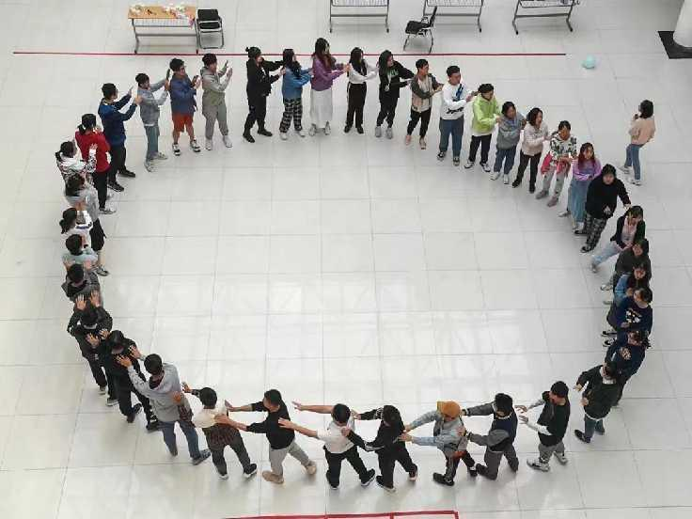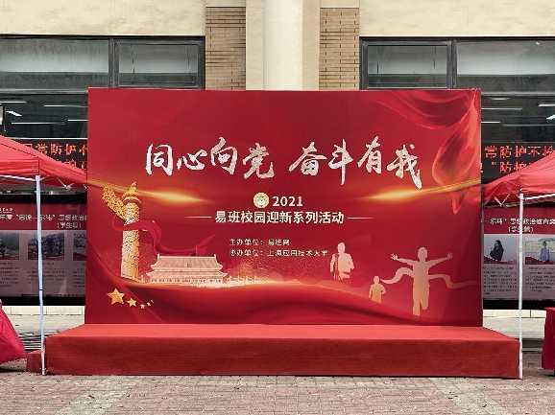
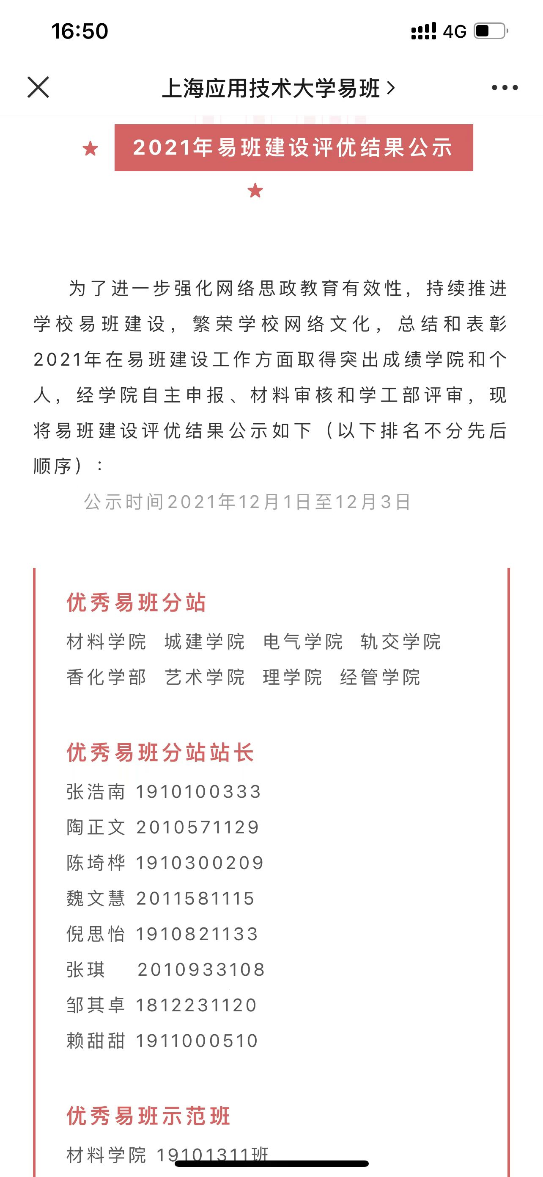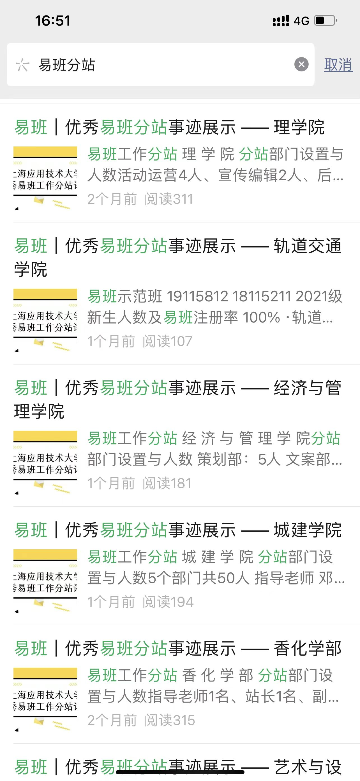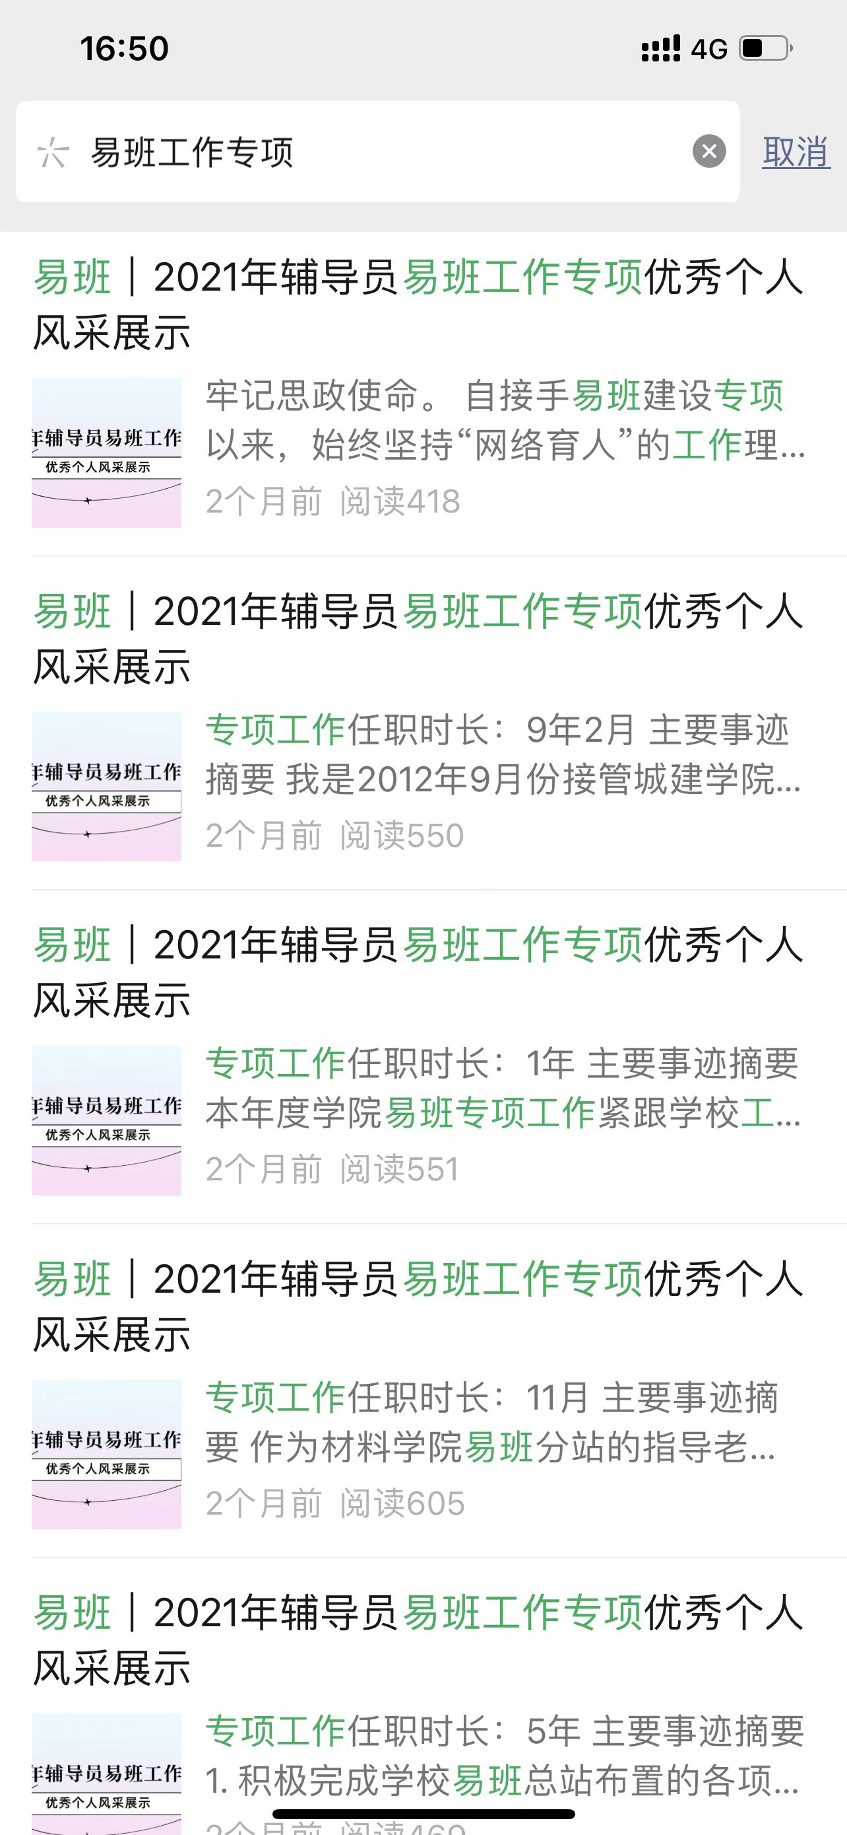
四、品牌活动
上海应用技术大学聚焦建党百年开展全覆盖式党史教育学习，利用微信公众号开展百年党史“天天读、周周测、月月谈”，在易班优课开展校内“发扬红色传统 传承红色基因”庆祝建党100周年党史知识竞赛。在2021年易班优课大学生党史学习知识竞赛中我校一万多名学生参加竞赛，总积分排名上海地区第一名、全国排名第五名。学校充分利用新媒体资源，引导师生利用碎片化时间进行理论学习。指导辅导员录制微党课12次并在易班和微信公众号发布，制作学生党支部党史学习巡礼60余篇。学校广泛动员学生参与寻访红色地图打卡活动，感受上海作为初心之地的红色文化力量，同学们纷纷积极撰写红色案例和征文一百余篇。
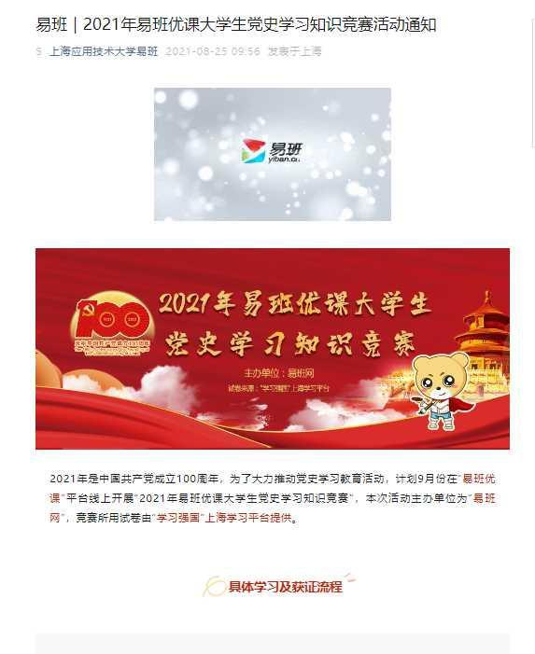
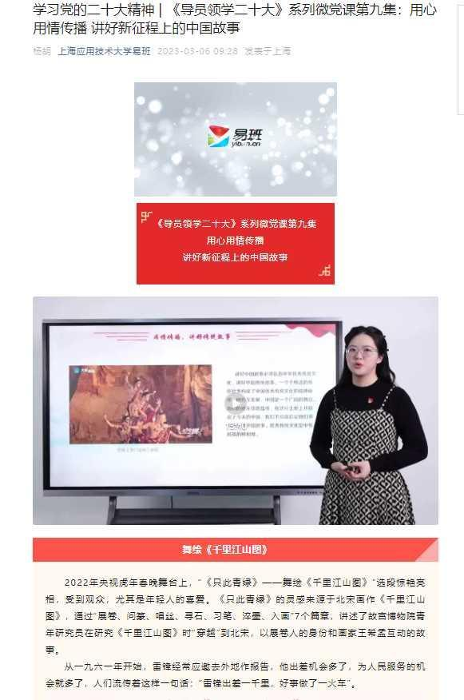
学校师生踊跃参与教育部“网上重走长征路”四史学习教育活动，总积分排名名列全国前列，作为上海唯一的市属高校获得参加央视总台《全国大学生党史知识竞答大会》节目资格，张静雪儿同学与复旦大学、上海交大、同济大学的同学一起代表上海参加《全国大学生党史知识竞答大会》录制并获个人“优秀选手”称号。
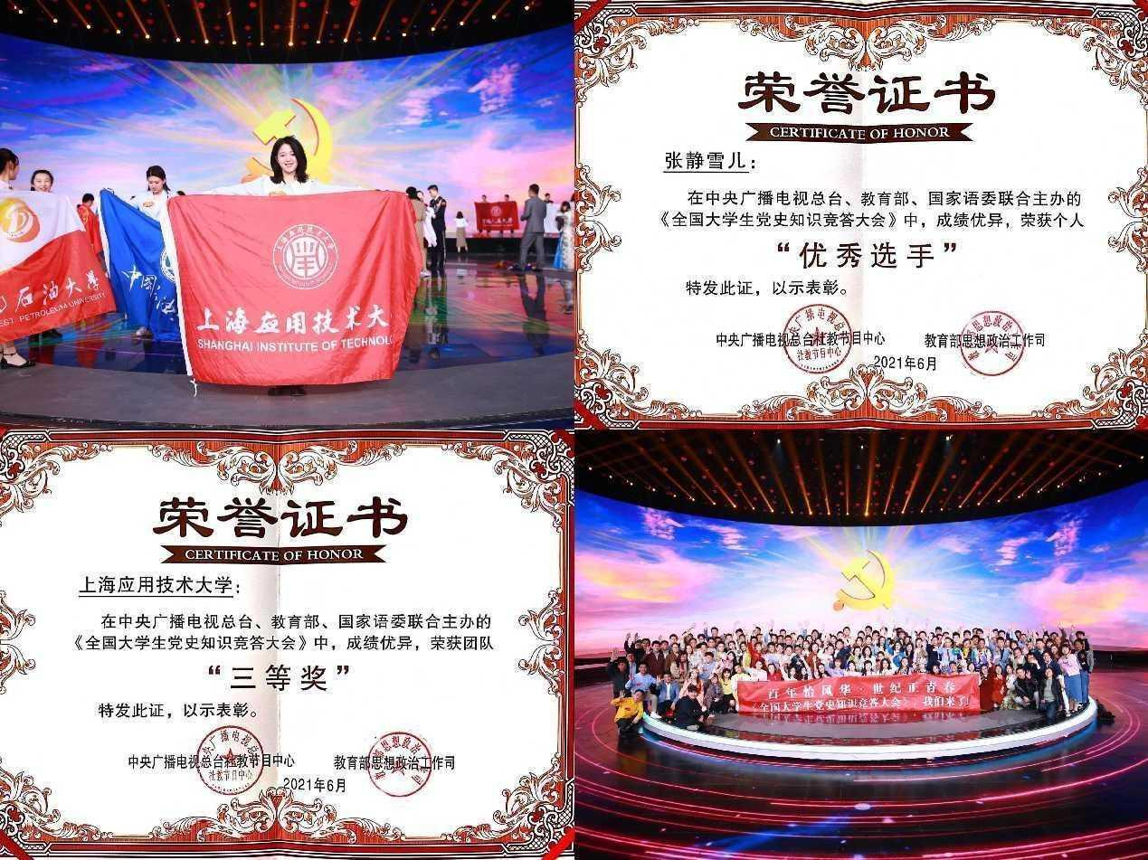
学校21名师生通过线上答题获得“我们都是答卷人”上海市大中小学生学党史全媒体争先赛在线排位赛环节百强，与复旦大学等十二所高校进入全媒体争先赛环节，学校认真选拔优秀大学生党员和辅导员组队参加“我们都是答卷人”录制，通过现场答题、主题演讲、红色情景剧表演和盲盒题抢答等环节，获得高校组三等奖。
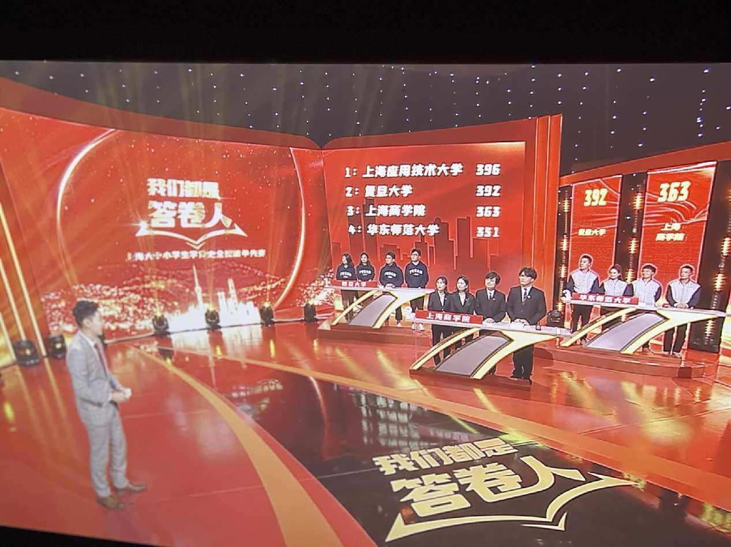
自第五届“全国大学生网络文化节”和“全国高校网络教育优秀作品推选展示活动”（简称“一节一推选”活动）启动以来，学校认真组织筹备，面向全校学生和教师开展了校内作品征集，我校88件师生作品入选教育部网络推选展示环节，最终有6件作品获全国级奖项并首次荣获全国一等奖，在上海市高校一节一选遴选中我校师生作品共获得一等奖3项，二等奖8项，三等奖16项，优秀原创音乐1项，其中学生获奖作品22项，教师获奖作品6项，获奖作品数创历年新高。
